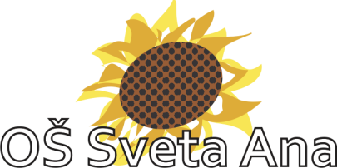
Sveta Ana 14, 2233 SVETA ANA

Ime in priimek

NASLOV
Podnaslov
VRSTA NALOGE

RAZRED:
MENTOR:
PREDMET:
Kraj in datum
KAZALO VSEBINE

